|  |  |
| --- | --- |

**Business Requirements**

**Employment Assistance System**

*Prepared for*

EAS

**Thursday, January 04, 2024**

**Version 0.9**

*Prepared by*

**SE-UIT**

**Revision History**

| **Date** | **Version** | **Author** | **Change Description** |
| --- | --- | --- | --- |
| 16/11/2023 | 0.1 | Nguyen Phuc Binh | Initial creation |
| 18/11/2023 | 0.2 | Nguyen Phuc Binh | Add objective, scope and application overview |
| 23/11/2023 | 0.3 | Tran Dinh Tam | Add domain model and flow chart |
| 24/11/2023 | 0.4 | Tran Dinh Tam | Add workflow diagram and workflow description |
| 26/11/2023 | 0.5 | Tran Dinh Tam, Nguyen Phuc Binh | Add use case diagram, actor description and use case description |
| 29/11/2023 | 0.6 | Nguyen Phuc Binh | Add security matrix |
| 01/12/2023 | 0.7 | Tran Dinh Tam | Update security matrix |
| 03/12/2023 | 0.8 | Nguyen Phuc Binh | Update security matrix |
| 05/12/2023 | 0.9 | Tran Dinh Tam | Update security matrix |

**Approval**

| **Date** | **Version** | **Approver Name** | **Position** |
| --- | --- | --- | --- |
| 16/11/2023 | 0.1 | Tran Dinh Tam | Project Leader |
| 18/11/2023 | 0.2 | Tran Dinh Tam | Project Leader |
| 23/11/2023 | 0.3 | Tran Dinh Tam | Project Leader |
| 24/11/2023 | 0.4 | Tran Dinh Tam | Project Leader |
| 26/11/2023 | 0.5 | Tran Dinh Tam | Project Leader |
| 29/11/2023 | 0.6 | Tran Dinh Tam | Project Leader |
| 01/12/2023 | 0.7 | Tran Dinh Tam | Project Leader |
| 03/12/2023 | 0.8 | Tran Dinh Tam | Project Leader |
| 05/12/2023 | 0.9 | Tran Dinh Tam | Project Leader |

**Table of Contents**

1 Objective and Scope 4

2 Business Requirement 4

2.1 Application Overview 4

2.2 Domain Model 6

2.3 Workflow 7

2.4 Use Cases and Actors 15

2.5 Security Matrix 22

2.6 Integration 24

2.7 Change Requirement 24

3 Appendix 24

3.1 Glossary 24

3.2 Mapping to Notes Application 24

3.3 Open Issues 24

# Objective and Scope

Mục tiêu của nền tảng “Tìm kiếm và gợi ý việc làm” là cung cấp một giải pháp toàn diện và hiệu quả cho việc kết nối giữa các nhà tuyển dụng và các ứng viên ứng tuyển, giúp họ tìm được công việc, công ty phù hợp với nhu cầu và mong muốn của họ.

Phạm vi của nền tảng “Tìm kiếm và gợi ý việc làm” bao gồm các chức năng chính sau:

* Đối với công ty tuyển dụng:

* Đăng thông tin về công việc: Người dùng có thể đăng các bài đăng tuyển dụng bao gồm những thông tin chi tiết công việc cần tuyển dụng như mức lương, yêu cầu kỹ năng, ngành nghề, …
* Quản lý và theo dõi bài đăng: Nhà tuyển dụng có thể xem, cập nhật và xóa các bài đăng do chính mình tạo ra.
* Quản lý ứng tuyển: Nhà tuyển dụng có thể xem thông tin của các ứng viên thông qua hồ sơ xin việc của họ. Nhà ứng tuyển có thể chấp nhận hoặc từ chối yêu cầu ứng tuyển của các ứng viên.
* Quản lý hồ sơ công ty tuyển dụng: Nhà tuyển dụng có thể cập nhật thông tin hồ sơ của mình trên hệ thống.

* Đối với người ứng tuyển:

* Tìm kiếm việc làm: Hệ thống cho phép người dùng tìm kiếm các vị trí việc làm dựa trên các yếu tố như kỹ năng, lĩnh vực, ngành nghề, mức lương, khu vực địa lý, và mức kinh nghiệm. Kết quả tìm kiếm sẽ hiển thị danh sách các việc làm phù hợp với tiêu chí tìm kiếm của người dùng.
* Theo dõi công ty tuyển dụng: Hệ thống cho phép người dùng theo dõi các công ty tuyển dụng để nhận được thông báo về các bài đăng mới của công ty tuyển dụng đó.
* Xem thông tin về công việc: Người ứng tuyển có thể xem chi tiết thông tin về công việc dựa vào bài đăng tuyển dụng của công ty tuyển dụng.
* Ứng tuyển và theo dõi trạng thái ứng tuyển: Người ứng tuyển có thể ứng tuyển một công việc và xem trạng thái ứng tuyển liệu có được chấp nhận hay không.
* Quản lý hồ sơ cá nhân: Người ứng tuyển có thể xem, cập nhật thông tin hồ sơ cá nhân trên hệ thống
* Quản lý hồ sơ xin việc: Người ứng tuyển có thể tạo, xem, cập nhật, xóa hồ sơ xin việc. Hồ sơ xin việc sẽ được gửi cho công ty tuyển dụng khi người ứng tuyển thực hiện ứng tuyển một công việc thuộc công ty đó.
* Thông tin về các công ty tuyển dụng và người ứng tuyển khác: Người ứng tuyển có thể tìm kiếm và xem thông tin hồ sơ của các công ty tuyển dụng và người ứng tuyển khác.

# Business Requirement

## Application Overview

Trong thời đại công nghệ số hiện nay, việc tìm kiếm và gợi ý việc làm là một nhu cầu thiết yếu của nhiều người. Tuy nhiên, việc này cũng gặp phải nhiều khó khăn và thách thức, như:

* Số lượng công việc/công ty trên thị trường là rất lớn và đa dạng, khiến cho việc lựa chọn phù hợp trở nên khó khăn và tốn thời gian.
* Các thông tin về công việc/ công ty thường không đầy đủ, chính xác, cập nhật, hoặc dễ tiếp cận, khiến cho việc tìm hiểu và so sánh trở nên khó khăn và mất thời gian.
* Các nhà tuyển dụng và các ứng viên ứng tuyển thường không biết được nhau, hoặc không có cách liên lạc trực tiếp và hiệu quả, khiến cho việc kết nối và giao tiếp trở nên khó khăn và mất thời gian.

Để giải quyết các vấn đề trên, nền tảng “Tìm kiếm và gợi ý việc làm” được tạo ra. Đây là một nền tảng

thông minh và hiệu quả, giúp kết nối giữa các nhà tuyển dụng và các ứng viên ứng tuyển. Với nền tảng này, các vấn đề trên sẽ được giải quyết như sau:

* Các thuật toán tìm kiếm và gợi ý nâng cao được sử dụng, dựa trên các tiêu chí khác nhau, để giúp người dùng tìm được các công việc/ công ty phù hợp với nhu cầu và mong muốn của họ một cách nhanh chóng và chính xác.
* Các thông tin về công việc/ công ty được cung cấp một cách đầy đủ, chính xác, cập nhật, và dễ tiếp cận, để giúp người dùng tìm hiểu và so sánh các công việc/ công ty một cách dễ dàng và tiết kiệm thời gian.
* Các kênh liên lạc trực tiếp giữa các nhà tuyển dụng và các ứng viên ứng tuyển cũng được tích hợp vào hệ thống một cách hiệu quả, thông qua tin nhắn, email, điện thoại, hoặc video call, để giúp người dùng kết nối và giao tiếp một cách dễ dàng và tiết kiệm thời gian.

## Domain Model

### Diagram

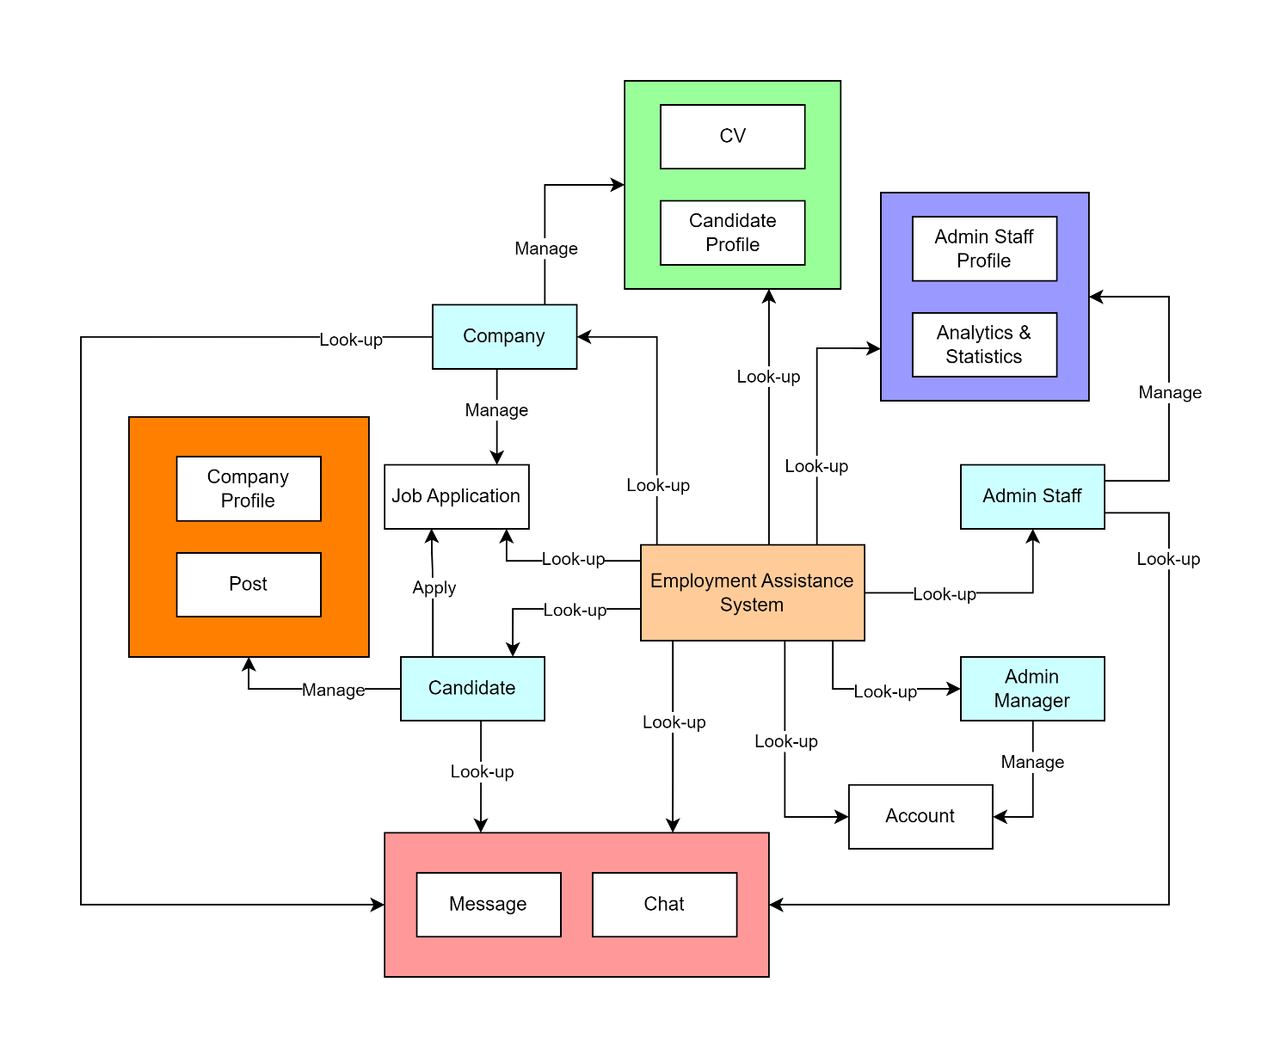

*Figure 1: EAS domain model diagram*

### Domain Objects Description

| # | Object Name | Object Description |
| --- | --- | --- |
| 1 | Admin Employee | Những người dùng này có thể kiểm duyệt thông tin đăng, công ty, và kiểm duyệt tài khoản người dùng |
| 2 | Admin Manager | Nhóm người dùng này có thể kiểm soát thông tin tài khoản cũng như kiểm soát hệ thống ứng dụng. |
| 3 | Company | Nhóm người dùng này là công ty tuyển dụng muốn tuyển thêm nhân viên có thể tạo ra các bài đăng tuyển dụng cũng như quản lý thông tin công ty |
| 4 | Candidate | Nhóm người dùng này là người ứng tuyển và có thể đăng ký tham gia apply các công ty tuyển dụng |
| 5 | User | Nhóm người dùng này là nhóm người dùng này sử dụng ứng dụng dưới dạng người dùng cuối của ứng dụng |
| 6 | Candidate CV | Đối tượng chứa thông tin CV của người ứng tuyển. |
| 7 | Job Application | Đối tượng chứa thông tin của hồ sơ ứng tuyển việc làm |
| 8 | Post | Đối tượng chứa thông tin của bài đăng tuyển dụng |
| 9 | Chat | Đối tượng chứa thông tin của đoạn chat giữa người dùng |
| 10 | Message | Đối tượng chứa thông tin chat của người dùng. |

## Workflow

### Flow Chart Diagram

**Đăng ký tài khoản (người ứng tuyển)**

*Figure 2: Candidate register flow chart*

**Đăng ký tài khoản (công ty tuyển dụng)**

**Ứng tuyển việc làm (người ứng tuyển)**

### Workflow Diagram

**Workflow đăng ký tài khoản (người ứng tuyển)**

**Miêu tả workflow:**

* Khi nhập thông tin tài khoản và thông tin cá nhân, người ứng tuyển nhập những thông tin sau:
* Tên tài khoản: [username]
* Mật khẩu: [password]
* Họ: [lastName]
* Tên: [firstName]
* Ngày sinh: [dateOfBirth]
* Giới tính: [gender]
* Email: [email]
* Số điện thoại: [phoneNumber]
* Mô tả về bản thân: [description]
* Sau khi nhập thông tin và đăng ký, hệ thống có thể kiểm tra thông tin tài khoản và thông tin cá nhân để có thể chấp nhận/từ chối yêu cầu đăng ký tài khoản:
  + Nếu thông tin tài khoản hợp lệ, hệ thống sẽ chấp nhận yêu cầu đăng ký tài khoản và hệ thống sẽ gửi một mã xác thực về email được điền trong trường [email].
  + Nếu thông tin tài khoản không hợp lệ, hệ thống sẽ từ chối yêu cầu đăng ký tài khoản và hiển thị lại trang nhập thông tin.
  + Thông tin tài khoản hợp lệ khi:
    - [username]: isString([username]) == true && [username].length >= 6 && isHaveWhiteSpaceChar([username]) == false && isHaveSpecialChar([username]) == false && isDuplicate([username]) == false
    - [password]: [password].length >= 8 && isHaveUppercase([password]) == true && isHaveNumber([password]) == true && isHaveSpecialChar([password == true]) && isHaveWhitespaceChar([password]) == false
    - [lastName]: isString([lastName]) == true && [description].length >=0
    - [firstName]: isString([firstName]) == true
    - [dateOfBirth]: isDate([dateOfBirth]) == true
    - [gender]: [gender] == “male” || [gender] == “female” || [gender] == “other”
    - [email]: isEmail([email]) == true && isDuplicate([email]) == false
    - [phoneNumber]: isPhoneNumber([phoneNumber]) == true
    - [description]: isString([description]) == true && [description].length >= 0
* Sau khi hệ thống chấp nhận yêu cầu tạo tài khoản, người ứng tuyển nhập mã xác thực được gửi về email đã được điền ở trường [email] và gửi cho hệ thống:
  + Nếu đúng mã xác thực mà hệ thống đã gửi, hệ thống chấp nhận yêu cầu xác thực tài khoản và tạo ra một tài khoản với thông tin đã nhập. Workflow này kết thúc tại đây.
  + Nếu không đúng mã xác thực, hệ thống hiển thị lại trang nhập mã xác thực và yêu cầu nhập lại mã xác thực.

**Workflow đăng ký tài khoản (công ty tuyển dụng)**

**Mô tả workflow:**

* Khi nhập thông tin tài khoản và thông tin công ty, công ty tuyển dụng nhập những thông tin sau:
* Tên tài khoản: [username]
* Mật khẩu: [password]
* Tên công ty: [name]
* Ngày thành lập: [incoporationDate]
* Địa chỉ công ty: [address]
* Mô tả về công ty: [description]
* Logo công ty: [logo]
* Website công ty: [website]
* Email công ty: [email]
* Số điện thoại công ty: [phoneNumber]
* Sau khi nhập thông tin và đăng ký, hệ thống có thể kiểm tra thông tin tài khoản và thông tin công ty để có thể chấp nhận/từ chối yêu cầu đăng ký tài khoản:
  + Nếu thông tin tài khoản hợp lệ, hệ thống sẽ chấp nhận yêu cầu đăng ký tài khoản và hệ thống sẽ gửi một mã xác thực về email được điền trong trường [email].
  + Nếu thông tin tài khoản không hợp lệ, hệ thống sẽ từ chối yêu cầu đăng ký tài khoản và hiển thị lại trang nhập thông tin.
  + Thông tin tài khoản hợp lệ khi:
    - [username]: isString([username]) == true && [username].length >= 6 && isHaveWhiteSpaceChar([username]) == false && isHaveSpecialChar([username]) == false && isDuplicate([username]) == false
    - [password]: [password].length >= 8 && isHaveUppercase([password]) == true && isHaveNumber([password]) == true && isHaveSpecialChar([password == true]) && isHaveWhitespaceChar([password]) == false
    - [name]: isString([name]) == true
    - [incoporationDate]: isDate([incoporationDate]) == true
    - [address]: isString([address]) == true
    - [description]: isString([description]) == true
    - [logo]: isImage([logo]) == true
    - [website]: isString([website]) == true
    - [email]: isEmail([email]) == true isDuplicate([email]) == false
    - [phoneNumber] = isPhoneNumber([phoneNumber]) == true
* Sau khi hệ thống chấp nhận yêu cầu tạo tài khoản, công ty nhập mã xác thực được gửi về email đã được điền ở trường [email] và gửi cho hệ thống:
  + Nếu đúng mã xác thực mà hệ thống đã gửi, hệ thống chấp nhận yêu cầu xác thực tài khoản và gửi yêu cầu xét duyệt tài khoản cho admin.
  + Nếu không đúng mã xác thực, hệ thống hiển thị lại trang nhập mã xác thực và yêu cầu nhập lại mã xác thực.
* Sau khi hệ thống chấp nhận yêu cầu xác thực tài khoản, admin xác thực thông tin công ty có đúng sự thật không và sau đó có thể chấp nhận/từ chối yêu cầu xét duyệt tài khoản:
  + Nếu admin đồng ý xét duyệt tài khoản, một tài khoản mới được tạo ra. Workflow kết thúc tại đây.
  + Nếu admin từ chối xét duyệt tài khoản, không có tài khoản mới được tạo ra. Workflow kết thúc tại đây.

**Workflow ứng tuyển công việc (người ứng tuyển)**

**Mô tả workflow:**

* Sau khi người ứng tuyển truy cập bài đăng, hệ thống hiển thị giao diện bài đăng.
* Sau khi người ứng tuyển ấn nút “Ứng tuyển”, hệ thống hiển thị giao diện chọn hồ sơ xin việc.
* Sau khi chọn hồ sơ xin việc và gửi yêu cầu ứng tuyển, công ty có quyền xem xét hồ sơ xin việc và sau đó có thể chấp chận/từ chối yêu cầu ứng tuyển của người tuyển dụng:
  + Nếu công ty chấp nhận yêu cầu ứng tuyển, người ứng tuyển có thể nhận công việc và bắt đầu làm việc
  + Nếu công ty từ chối yêu cầu ứng tuyển, workflow kết thúc.
* Sau khi làm việc được một thời gian, người ứng tuyển có quyền đánh giá công ty. Workflow kết thúc.

## Use Cases and Actors

### Diagram

* **UC tổng quát:**

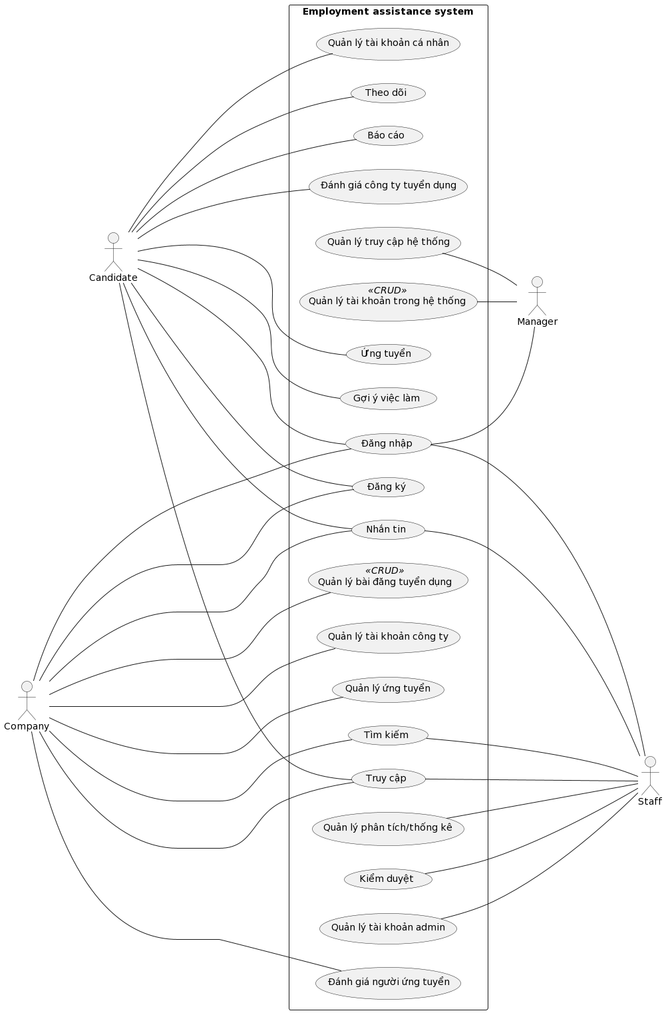

* **UC quản lý bài đăng tuyển dụng:**

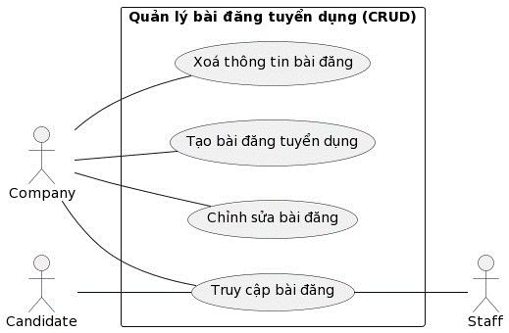

* **UC theo dõi**

* **Báo cáo**

* **Đánh giá**

* **Quản lý tài khoản cá nhân**

* **Quản lý tài khoản admin**

* **Quản lý tài khoản công ty**

* **Ứng tuyển**

* **Quản lý ứng tuyển**

* **Nhắn tin**

* **Tìm kiếm**

* **Truy cập**

* **Quản lí phân tích thống kê**

* **Kiểm duyệt**

* **Quản lý truy cập hệ thống**

* **Quản lý tài khoản trong hệ thống**

### Description of Actors

| # | Actor Name | Definition |
| --- | --- | --- |
| 1 | Admin | Người kiểm duyệt hệ thống website |
| 2 | Staff | Nhân viên kiểm duyệt hệ thống website |
| 3 | Manager | Quản lý kiểm duyệt hệ thông website đồng thời có thể kiểm soát tài khoản của nhân viên cũng như toàn bộ hệ thống website |
| 4 | User | Tất cả người sử dụng hệ thống |
| 5 | Company | Nhóm người dùng này là những công ty tuyển dụng muốn tuyển nhân viên mới cho công ty của mình |
| 6 | Candidate | Nhóm người này là nhóm người muốn tìm kiếm việc làm phù hợp dựa trên năng lực và mong muốn của mình |

### Description of Use Cases

| # | Use Case Name | Definition |
| --- | --- | --- |
| 1 | Đăng nhập | Use case này cho phép người dùng đăng nhập theo quyền truy cập và loại người dùng |
| 2 | Đăng ký | Use case này cho phép người dùng có thể đăng ký vào website dưới dạng công ty tuyển dụng hoặc người ứng tuyển. |
| 3 | Quản lý bài đăng tuyển dụng | Use case này cho phép công ty tuyển dụng có thể đọc, thêm, xoá sửa thông tin bài đăng tuyển dụng |
| 4 | Theo dõi | Use case này cho phép người dùng có thể theo dõi công ty tuyển dụng |
| 5 | Báo cáo | Use case này cho phép người dùng có thể báo cáo người dùng hoặc bài đăng tuyển dụng không phù hợp. |
| 6 | Đánh giá công ty tuyển dụng | Use case này cho phép người dùng có thể đánh giá thông tin công ty tuyển dụng sau khi tham gia ứng tuyển công ty. |
| 7 | Quản lý tài khoản cá nhân | Use case này cho phép xem, thêm, xoá, sửa thông tin cá nhân của người dùng. |
| 8 | Quản lý tài khoản công ty | Use case này cho phép xem, thêm, xoá, sửa thông tin cá nhân của công ty tuyển dụng. |
| 9 | Ứng tuyển | Use case này cho phép người tuyển dụng có thể tham gia ứng tuyển vào một công ty nào đó. |
| 10 | Quản lý ứng tuyển | Use case này cho phép công ty tuyển dụng có thể quản lý danh sách các ứng viên đã ứng tuyển vào vị trí |
| 11 | Nhắn tin | Use case này cho phép người dùng có thể nhắn tin với nhau. |
| 12 | Tìm kiếm | Use case này cho phép các người dùng có thể tìm thông tin công ty tuyển dụng, bài đăng tuyển dụng |
| 13 | Truy cập người dùng | Use case này cho phép người dùng có thể truy cập thông tin người dùng khác để hiện thị |
| 14 | Truy cập công ty tuyển dụng | Use case này cho phép người dùng có thể truy cập thông tin công ty tuyển dụng để hiển thị. |
| 15 | Quản lý phân tích/thống kê | Use case này cho phép admin có thể phân tích nhu cầu công việc cũng như danh sách các công việc hot để có thể đưa ra thống kê hoặc phân tích |
| 16 | Kiểm duyệt | Use case này cho phép admin có thể kiểm duyệt thông tin người dùng, thông tin bài đăng và công ty tuyển dụng |
| 17 | Quản lý truy cập hệ thống | Use case này cho phép quản lý có thể kiểm duyệt hệ thống cũng như danh sách tài khoản tham gia website |
| 18 | Quản lý tài khoản admin | Use case này cho phép admin có thể xem, sửa thông tin cá nhân tài khoản của mình |
| 19 | Đánh giá người ứng tuyển | Use case này cho phép công ty tuyển dụng có thể đánh giá thông tin người tuyển dụng sau khi tham gia ứng tuyển công ty. |

## Security Matrix

| # | Chức năng | Chức năng chi tiết | Nhân viên | Quản lý | Người ứng tuyển | Công ty tuyển dụng |
| --- | --- | --- | --- | --- | --- | --- |
| 1 | Đăng nhập/ Đăng ký | Đăng nhập vào hệ thống | x | x | x | x |
| Đăng ký tài khoản |  |  | x | x |
| Quên mật khẩu |  |  | x* | x* |
| 2 | Quản lý bài đăng tuyển dụng (CRUD) | Tạo bài đăng tuyển dụng |  |  |  | x |
| Truy cập bài đăng | x |  | x | x |
| Chỉnh sửa bài đăng |  |  |  | x* |
| Xoá thông tin bài đăng |  |  |  | x* |
| 3 | Theo dõi | Theo dõi công ty tuyển dụng |  |  | x |  |
| Theo dõi người dùng |  |  | x |  |
| 4 | Báo cáo | Báo cáo bài đăng |  |  | x |  |
| Báo cáo người dùng |  |  | x |  |
| Báo cáo công ty tuyển dụng |  |  | x |  |
| 5 | Đánh giá | Đánh giá công ty tuyển dụng |  |  | x |  |
| Đánh giá người ứng tuyển |  |  |  | x |
| 6 | Quản lý tài khoản cá nhân | Quản lý hồ sơ cá nhân |  |  | x* |  |
| Quản lý hồ sơ xin việc (CRUD) |  |  | x* |  |
| Đổi mật khẩu |  |  | x* |  |
| 7 | Quản lý tài khoản admin | Truy cập hồ sơ admin | X |  |  |  |
| Đổi mật khẩu | x* |  |  |  |
| 8 | Quản lý tài khoản công ty | Quản lý hồ sơ công ty tuyển dụng |  |  |  | x* |
| Đổi mật khẩu |  |  |  | x* |
| 9 | Ứng tuyển | Nộp yêu cầu ứng tuyển |  |  | x |  |
| Xem thông tin ứng tuyển |  |  | x* |  |
| 10 | Quản lý ứng tuyển | Xem thông tin ứng tuyển |  |  |  | x* |
| Duyệt yêu cầu ứng tuyển |  |  |  | x* |
| 11 | Nhắn tin | Gửi tin nhắn | x* |  | x* | x* |
| Đọc tin nhắn | x* |  | x* | x* |
| Thu hồi tin nhắn | x* |  | x* | x* |
| Xóa tin nhắn | x* |  | x* | x* |
| Chặn tin nhắn | x* |  | x* | x* |
| Bỏ chặn tin nhắn | x* |  | x* | x* |
| 12 | Tìm kiếm | Tìm kiếm công việc | x |  | x | x |
| Tìm kiếm người dùng | x |  | x | x |
| Tìm kiếm công ty tuyển dụng | x |  | x | x |
| 13 | Truy cập | Truy cập bài đăng | x |  | x | x |
| Truy cập hồ sơ công ty tuyển dụng | x |  | x | x |
| Truy cập hồ sơ người tuyển dụng | x |  | x | x |
| 14 | Thống kê/ báo cáo | Xem thống kê người ứng tuyển | x |  |  |  |
| Xem thống kê công ty tuyển dụng | x |  |  |  |
| Xem thống kê lượt truy cập hệ thống | x |  |  |  |
| Xem phân tích xu hướng nghề nghiệp | x |  |  |  |
| Xem thống kê tỉ lệ xin việc | x |  |  |  |
| 15 | Kiểm duyệt | Kiểm duyệt hồ sơ người dùng | x |  |  |  |
| Kiểm duyệt hồ sơ công ty tuyển dụng | x |  |  |  |
| Kiểm duyệt bài đăng tuyển dụng | x |  |  |  |
| 16 | Quản lý truy cập hệ thống | Khóa quyền truy cập hệ thống |  | x |  |  |
| Mở quyền truy cập hệ thống |  | x |  |  |
| 17 | Quản lý tài khoản | Tạo tài khoản |  | x |  |  |
| Xem thông tin tài khoản |  | x |  |  |
| Cập nhật tài khoản |  | x |  |  |
| Xóa tài khoản |  | x |  |  |
| 18 | Gợi ý việc làm | Gợi ý việc làm cho người ứng tuyển |  |  | x |  |

x: Người dùng có quyền thực hiện toàn bộ hành động.

x*: Người dùng chỉ có thể thực hiện trên những đối tượng thuộc sở hữu của người đó.

## Integration

N/A

## Change Requirement

N/A

# Appendix

## Glossary

The list below contains all the necessary terms to interpret the document, including acronyms and abbreviations.

| Term | Description |
| --- | --- |
| BRD | Business Requirements Document |
| EAS | Employment Assistance System |
|  |  |

## Mapping to Notes Application

N/A

## Open Issues

N/A